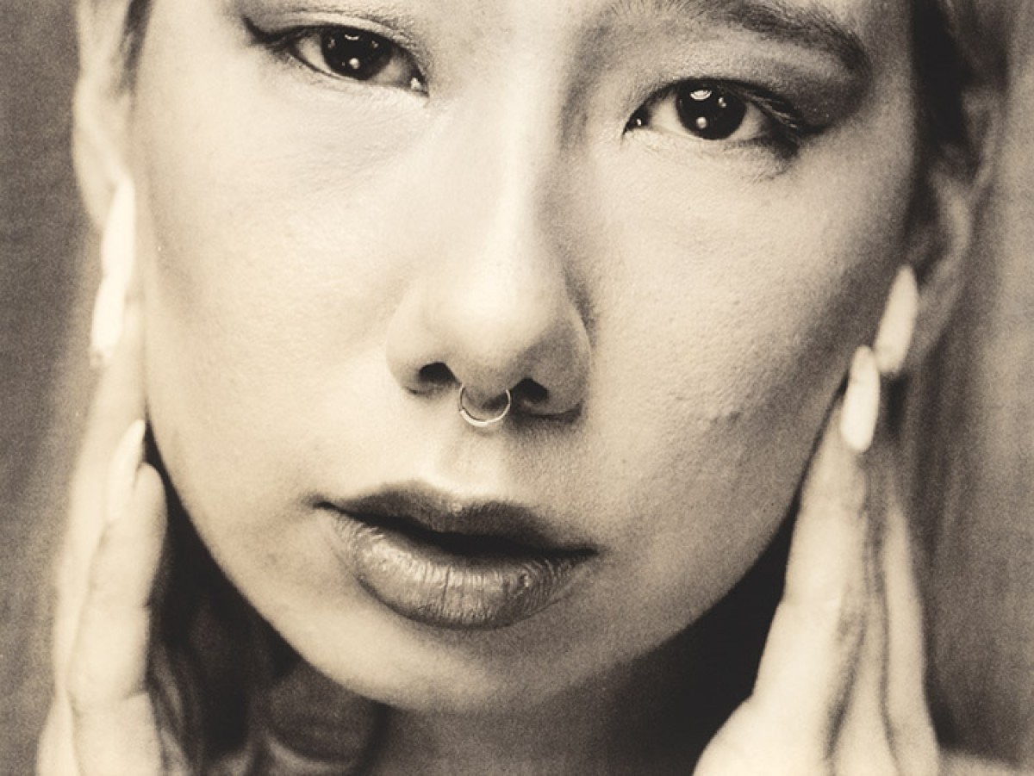
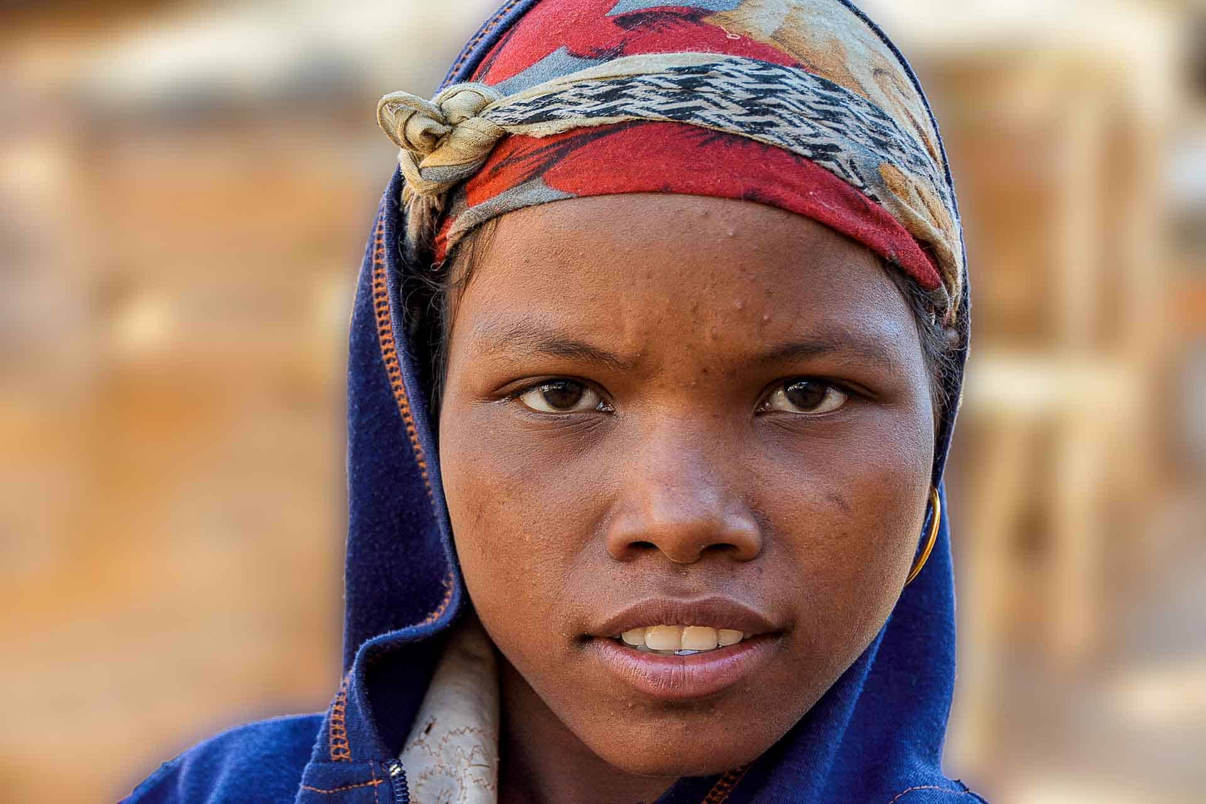
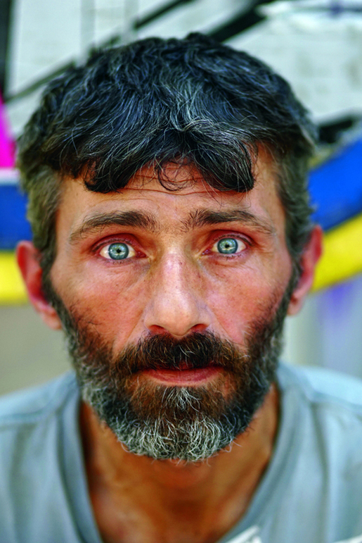
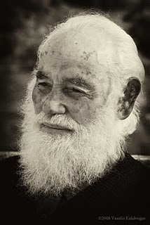
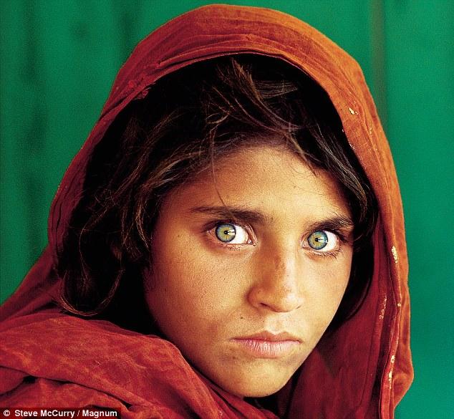

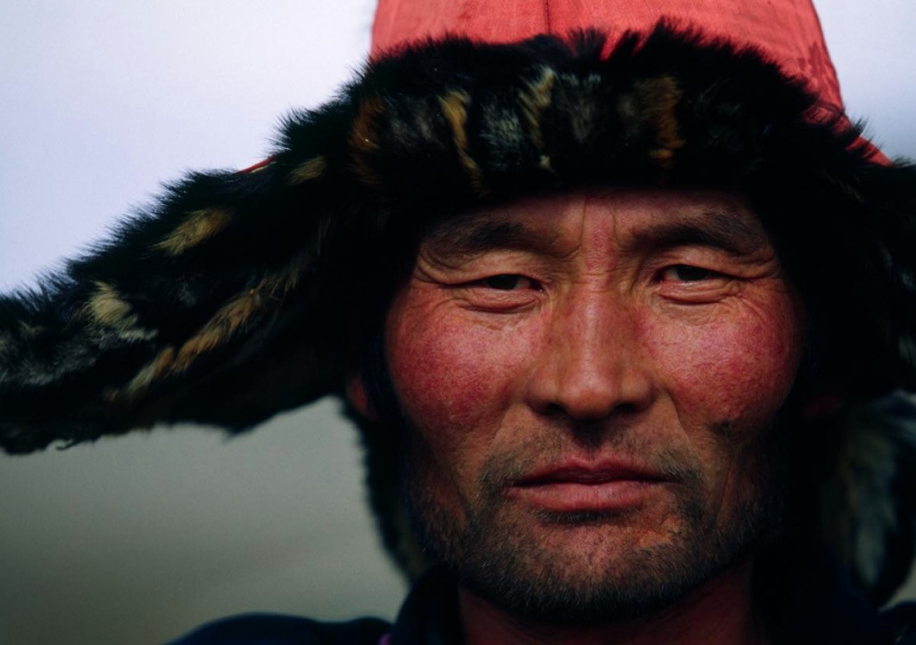
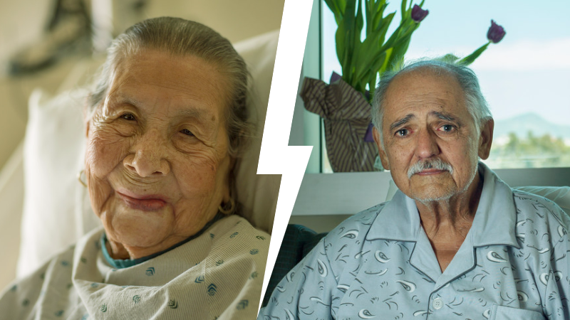
1. Αν και είμαστε τόσο διαφορετικοί μεταξύ μας, ποια είναι τα κοινά μας χαρακτηριστικά που μας κάνουν ανθρώπους;
Παρατηρώντας τα πορτρέτα των ανθρώπων, ποιες είναι οι ιδέες, οι σκέψεις και οι προβληματισμοί σας.

